Obec Čepí
Zastupitelstvo obce Čepí vydává obecně závaznou vyhlášku
O zákazu konzumace alkoholických nápojů na veřejném prostranství

Zastupitelstvo obce Čepí se na svém zasedání dne 1. 12. 2025 usnesením usneslo vydat na základě § 10 písm. a) a § 84 odst. 2 písm. h) zákona č. 128/2000 Sb., o obcích (obecní zřízení) ve znění pozdějších předpisů, tuto obecně závaznou vyhlášku (dále jen „vyhláška“):

Čl. 1
Předmět a cíl

- Předmětem této vyhlášky je zákaz požívání alkoholických nápojů, neboť se jedná o činnost, která by mohla narušit veřejný pořádek v obci nebo být v rozporu s dobrými mravy, ochranou bezpečnosti, zdraví a majetku.

- Cílem této vyhlášky je vytvoření opatření směřujících k zabezpečení místních záležitostí veřejného pořádku jako stavu, který umožňuje pokojné soužití občanů i návštěvníků obce Čepí, vytváření příznivých podmínek pro život a zlepšování estetického vzhledu obce.

Čl. 2
Vymezení pojmů

- Veřejným prostranstvím jsou všechna náměstí, ulice, tržiště, chodníky, veřejná zeleň, parky a další prostory přístupné každému bez omezení, tedy sloužící obecnému užívání, a to bez ohledu na vlastnictví k tomuto prostoru.

- Alkoholickým nápojem se rozumí nápoj obsahující více než 0,5 % objemových ethanolu.

Čl. 3
Zákaz požívání alkoholických nápojů na vyhrazených veřejných prostranstvích
- Požívání alkoholických nápojů a zdržování se s otevřenou nádobou s alkoholickým nápojem (dále jen „zákaz požívání alkoholických nápojů“) je zakázáno:
Na autobusových zastávkách - 20 metrů od označníku zastávky, dětská hřiště na p. č. 87/2, p. č. 67/2, u obecního úřadu a pošty p. č. 87/6, a obchodu s potravinami p. č. 3/5 v k. ú. Čepí uvedených v příloze.
- Zákaz požívání alkoholických nápojů se nevztahuje:
- na prostory zahrádek a předzahrádek restauračních zařízení a provozoven, kde je provozována živnost, a to v rámci provozní doby, na veřejná prostranství se zákazem konzumace alkoholických nápojů podle odst. 1 v době konání veřejnosti přístupných kulturních, sportovních a společenských akcí.

Čl. 4
Závěrečná ustanovení

Tato vyhláška nabývá účinnosti dnem 1. ledna 2026.

Lucie Pohorelcová  starostka | Ing. Leoš Jelínek  místostarosta

Příloha:

Autobusové zastávky v Čepí

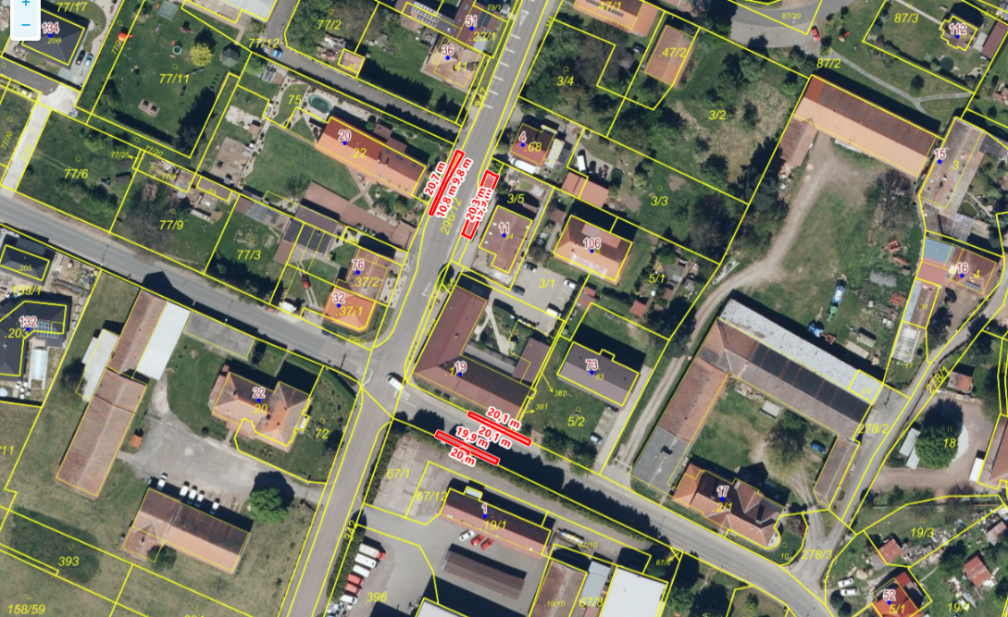

Hřiště za obecním úřadem p. č. 87/2 v k. ú. obce Čepí

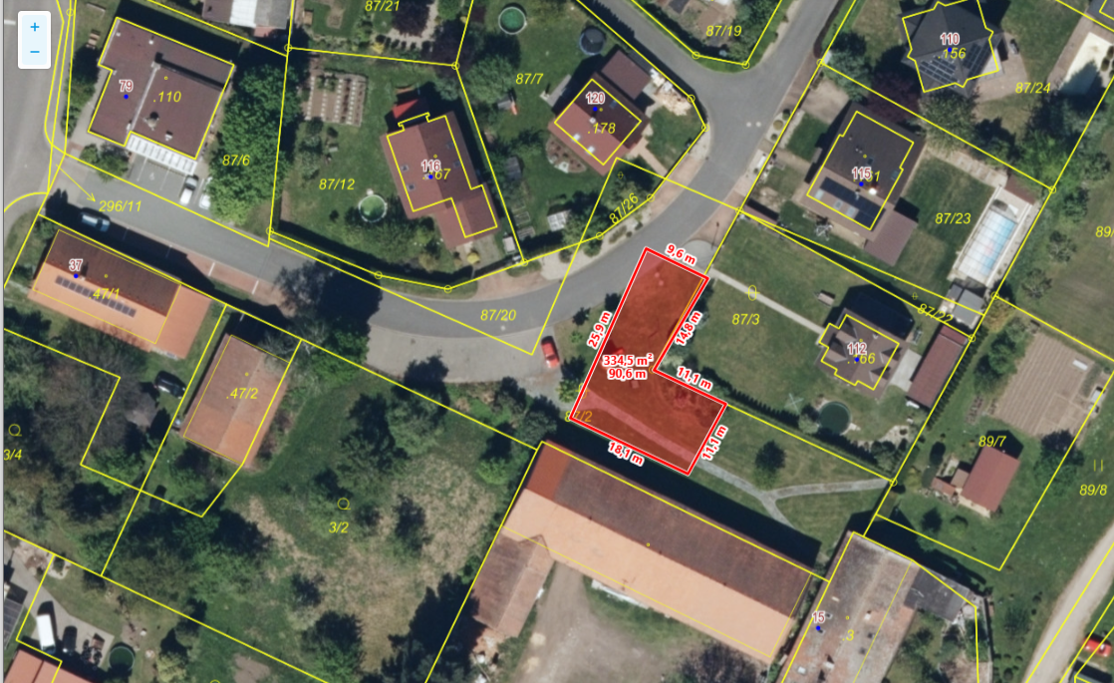

Dětské hřiště p. č. 67/2 v k. ú. obce Čepí

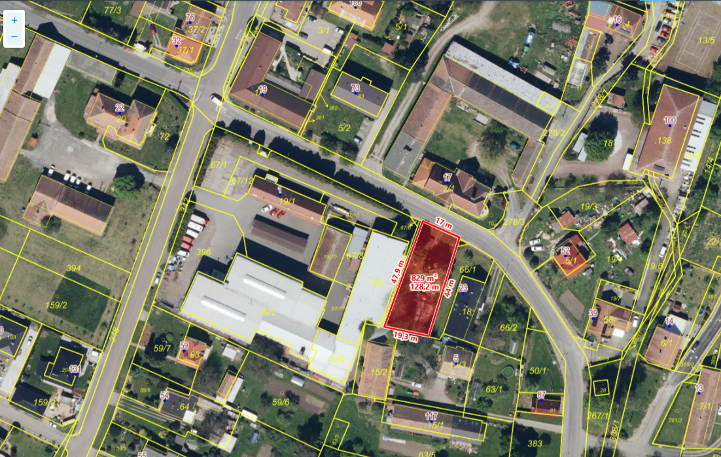

Obecní úřad Čepí a pošta p. č. 87/6 v k. ú. obce Čepí

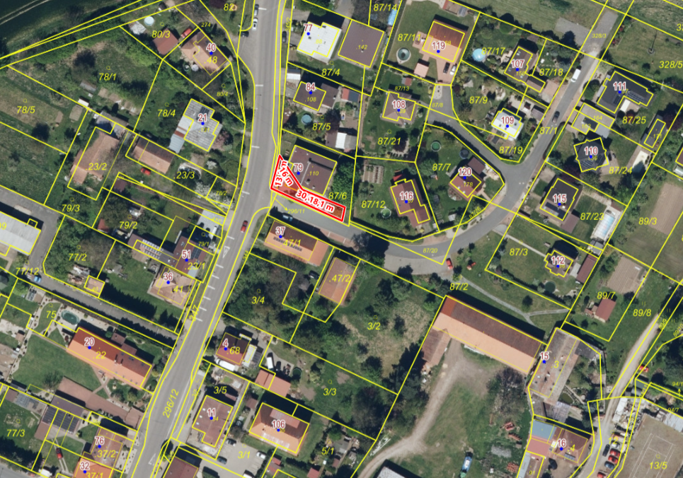

Obchod s potravinami p. č. 3/5 v k. ú. obce Čepí

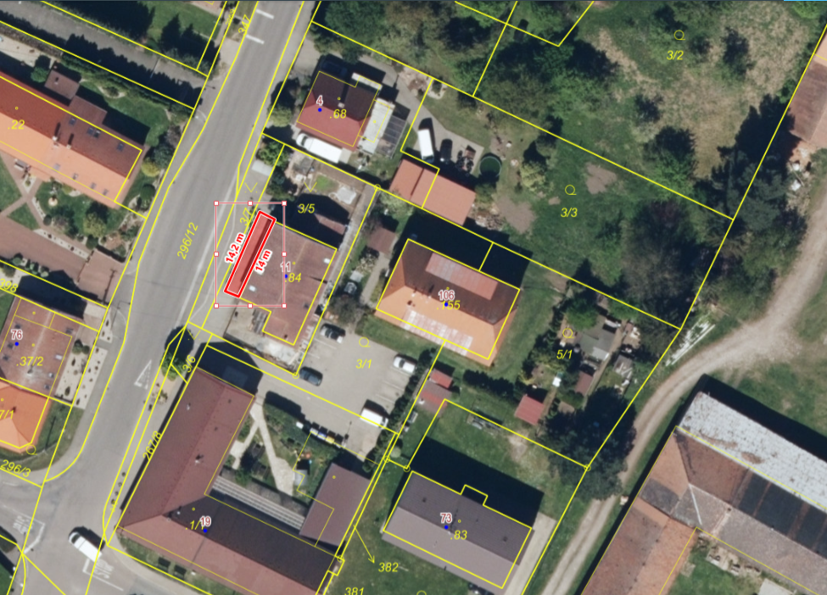

§ 34 zákona č. 128/2000 Sb. 128/2000 Sb., o obcích (obecní zřízení), ve znění pozdějších předpisů
§ 2 písm. f) zákona č. 65/2017 Sb., o ochraně zdraví před škodlivými účinky návykových látek, ve znění pozdějších předpisů
Zákon č. 455/1991 Sb., o živnostenském podnikání, ve znění pozdějších předpisů ve spojením s nařízením vlády č. 278/2008 Sb., o obsahových náplních jednotlivých živností, ve znění pozdějších předpisů

